A. **QUI ĐỊNH VỀ VIỆC NỘP BÀI**

− ***Những bài nộp không đúng qui định như trên sẽ bị trừ 2 điểm***

− ***Tất cả các bài làm có tính chất sao chép (copy) sẽ nhận 0 điểm***

**B. BÀI TẬP THỰC HÀNH:**

1. Định nghĩa lớp mảng một chiều (cArray) để lưu trữ danh sách các số nguyên và hỗ trợ xử lý các thao tác cơ bản trên mảng một chiều. Viết chương trình cho phép người dùng thực hiện các yêu cầu sau:
   1. Nhập mảng n số nguyên
   2. Tạo mảng gồm n số nguyên ngẫu nhiên
   3. Xuất mảng
   4. Đếm số lần xuất hiện của giá trị x trong mảng
   5. Kiểm tra mảng có tăng dần hay không
   6. Tìm phần lẻ nhỏ nhất trong mảng
   7. Tìm số nguyên tố lớn nhất trong mảng
   8. Sắp xếp mảng tăng dần
2. Định nghĩa lớp cArrayFraction để lưu trữ danh sách các phân số và xử lý các thao tác trên mảng các phân số. Viết chương trình cho phép thực hiện các yêu cầu sau: a. Nhập vào danh sách các phân số
3. Xuất danh sách các phân số
4. Tính tổng các phân số
5. Tìm phân số lớn nhất
6. Tìm phân số nhỏ nhất
7. Sắp xếp danh sách phân số tăng dần
8. Sắp xếp danh sách phân số giảm dần
9. Định nghĩa lớp Candidate (Thí sinh) gồm các thuộc tính: mã, họ tên, ngày tháng năm sinh, điểm Toán, Văn, Anh và các phương thức cần thiết.

Định nghĩa lớp ListCandidate để lưu trữ danh sách thí sinh và xử lý các thao tác trên danh sách thí sinh. Viết chương trình cho phép thực hiện các chức năng sau:

* 1. Nhập vào n thí sinh (n do người dùng nhập)
  2. Xuất danh sách thí sinh
  3. Xuất thông tin các thí sinh có tổng điểm lớn hơn 15
  4. Cho biết thí sinh nào có tổng điểm cao nhất
  5. Cho biết thí sinh nào lớn tuổi nhất
  6. Tìm kiếm một thí sinh theo mã
  7. Tìm kiếm một thí sinh theo họ tên
  8. Sắp xếp danh sách thí sinh giảm dần theo tổng điểm

1. Xây lớp **Employee** (nhân viên) để lưu trữ thông tin và xử lý các thao tác cần thiết. Mỗi nhân viên gồm các thông tin sau: mã nhân viên, họ tên, ngày sinh, số điện thoại, hệ số lương, lương cơ bản (lương cơ bản là thuộc tính tĩnh và có giá trị khởi tạo là 1.450.000đ), số người phụ thuộc (số người phải trực tiếp nuôi dưỡng như con, cha, mẹ,…). Viết chương trình cho phép thực hiện các yêu cầu sau:
   1. Nhập danh sách nhân viên
   2. Xuất danh sách nhân viên
   3. Cho biết nhân viên nào có lương cao nhất (lương = hệ số lương * lương cơ bản)
   4. Tính tổng tiền lương công ty phải trả cho các nhân viên trong 1 tháng
   5. Tính tiền thuế thu nhập cá nhân mà nhân viên phải đóng cho nhà nước, công thức tính thuế như sau:

Thuế TNCN phải nộp đối với thu nhập từ tiền lương, tiền công được tính trên thu nhập tính thuế và thuế suất, cụ thể như sau:

Thuế TNCN phải nộp = Thu nhập tính thuế TNCN x Thuế suất Trong đó **Thu nhập tính thuế TNCN** được xác định như sau:

Thu nhập tính thuế TNCN = Thu nhập chịu thuế TNCN - Các khoản giảm trừ

Trong đó, các khoản giảm trừ bao gồm:

* + Đối với cá nhân người nộp thuế được quy định hiện nay là 11.000.000/tháng
  + Đối với người phụ thuộc là 4.400.000/1 người Biểu thuế suất hiện nay được quy định như sau:

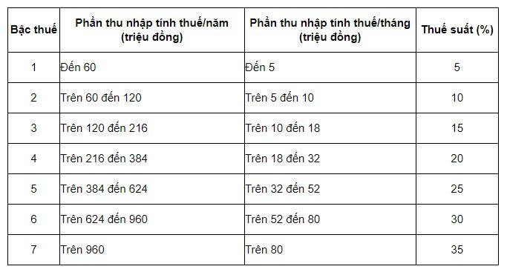

f. Tính tổng tiền thuế TNCN mà các nhân viên của công ty phải đóng cho nhà nước trong 1 tháng